
SCHELDEMONDFONDS
EINDRAPPORT
Euregio Scheldemond
De provincies Oost-Vlaanderen, West-Vlaanderen en Zeeland vormen samen Euregio Scheldemond en ontwikkelen grensoverschrijdende projecten voor Vlamingen en Zeeuwen met het Scheldemondfonds.
adres Woodrow Wilsonplein 2
B-9000 Gent
tel +32 (0)9/223 87 02
e-mail info@euregioscheldemond.be
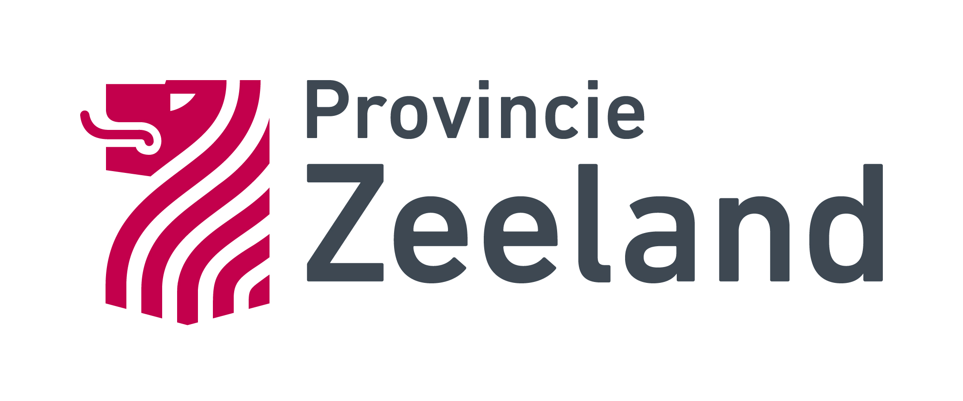
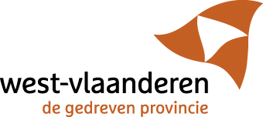

web www.euregioscheldemond.be
PROJECTNAAM:

Voorstelling van de gerealiseerde acties, behaalde resultaten en realisatiebewijzen:

Geef een korte omschrijving van de gerealiseerde acties. Hierbij dient de nadruk te liggen om de grensoverschrijdende meerwaarde (gezamenlijke uitvoering…) van de activiteiten.

Actie 1:

Actie 2:

Actie 3:

Actie 4:

Actie 5:

Overzicht van resultaten, streefwaarden en bewijzen per actie

Neem het voorgestelde resultaat, de doelwaarde en het voorgestelde realisatiebewijs over uit de projectaanvraag en vul verder aan met volgende gegevens:

- Geef aan welke eindwaarde bereikt werd na afloop van het project
- Geef in de kolom realisatiebewijs een motivering waarom bepaalde resultaten/ deelresultaten niet werden bereikt.

Alle realisatiebewijzen dienen samen met het eindrapport aan het secretariaat te worden bezorgd.

 | Resultaat | Doelwaarde | Eindwaarde | Realisatiebewijs+  Motivering wanneer de resultaten niet/niet volledig werden gerealiseerd
Actie 1
Actie 2
Actie 3
Actie 4
Actie 5

Korte beschrijving van hoe u hebt gecommuniceerd over uw dossier uw dossier (max 20 lijnen):

5. Verklaring projectleider

Wij bevestigen de juistheid en volledigheid van de informatie in het eindrapport.

plaats en datum: handtekening:

